АДМИНИСТРАЦИЯ  МУНИЦИПАЛЬНОГО РАЙОНА «ПЕЧОРА» |  | «ПЕЧОРА»  МУНИЦИПАЛЬНÖЙ РАЙОНСА  АДМИНИСТРАЦИЯ
РАСПОРЯЖЕНИЕ
ТШÖКТÖМ

« 18» ноября 2016 г.  г. Печора, Республика Коми |  | № 1249-р

Об утверждении схем расположения контейнерных
площадок для сбора твёрдых коммунальных отходов
от жилых многоквартирных домов по адресам:
д. 4, корп. 1, д.6, корп.1, ул. Ленинградская, г. Печора,
д.28, д. 30, д.32, ул. Н. Островского, г. Печора

В соответствии с Федеральным законом от 06.10.2003 г. № 131-ФЗ (ред. от 03.07.2016) «Об общих принципах организации местного самоуправления в Российской Федерации», Федеральным законом от 24.06.1998 г. № 89-ФЗ (ред. от 03.07.2016) «Об отходах производства и потребления», «СанПиН 42-128-4690-88. Санитарные правила содержания территорий населённых мест», Постановлением Главного государственного санитарного врача РФ от 10.06.2010 № 64 (ред. от 27.12.2010) «Об утверждении СанПиН 2.1.2.2645-10» (вместе с «СанПиН 2.1.2.2645-10. Санитарно-эпидемиологические требования к условиям проживания в жилых зданиях и помещениях. Санитарно-эпидемиологические правила и нормативы»)

1. Утвердить схемы размещения контейнерных площадок для сбора твёрдых коммунальных отходов от жилых многоквартирных домов по адресам:
- д. 4, корп. 1, д. 6, корп.1, ул. Ленинградская, г. Печора (Приложение 1);
- д. 28, д. 30., д. 32, ул. Н. Островского, г. Печора (Приложение 2).
2. МУП «УК «Альтернатива», Председателю общего Собрания собственников многоквартирного жилого дома д. 6, корп.1, ул. Ленинградская, г. Печора (по согласованию) организовать обустройство контейнерных площадок для сбора твёрдых коммунальных отходов в соответствии с п.2.2.2, п. 6.3 «СанПиН 42-128-4690-88. Санитарные правила содержания территорий населённых мест», п. 8.2.5 «СанПиН 2.1.2.2645-10. Санитарно-эпидемиологические требования к условиям проживания в жилых зданиях и помещениях»
3. Настоящее распоряжение подлежит размещению на официальном сайте администрации МР «Печора».

Глава администрации А.М. Соснора

Приложение 1
к распоряжению администрации
муниципального района «Печора»
от «18» ноября 2016 г. № 1249-р

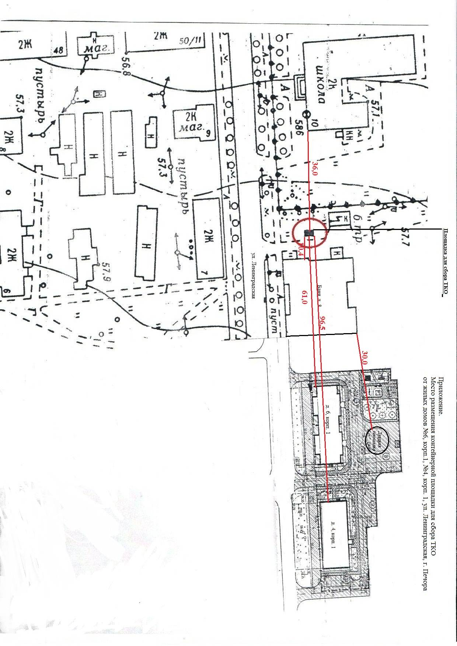
______________________________________

Приложение 2
к распоряжению администрации
муниципального района «Печора»
от «18» ноября 2016 г. № 1249-р





